***1/10***

***2/10***

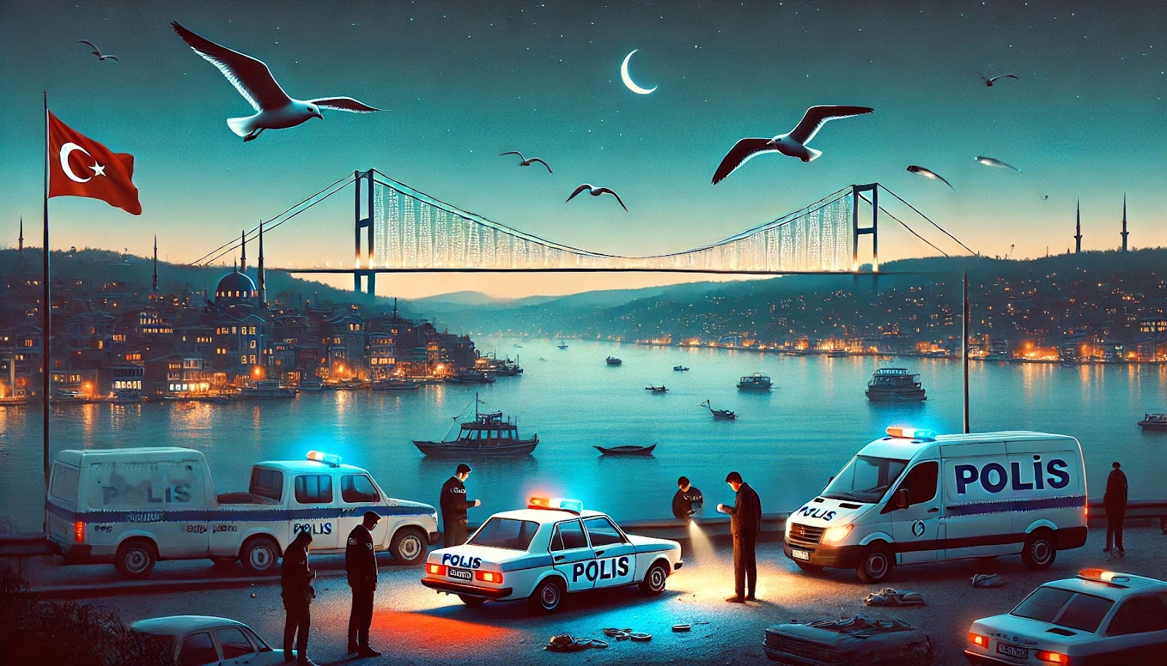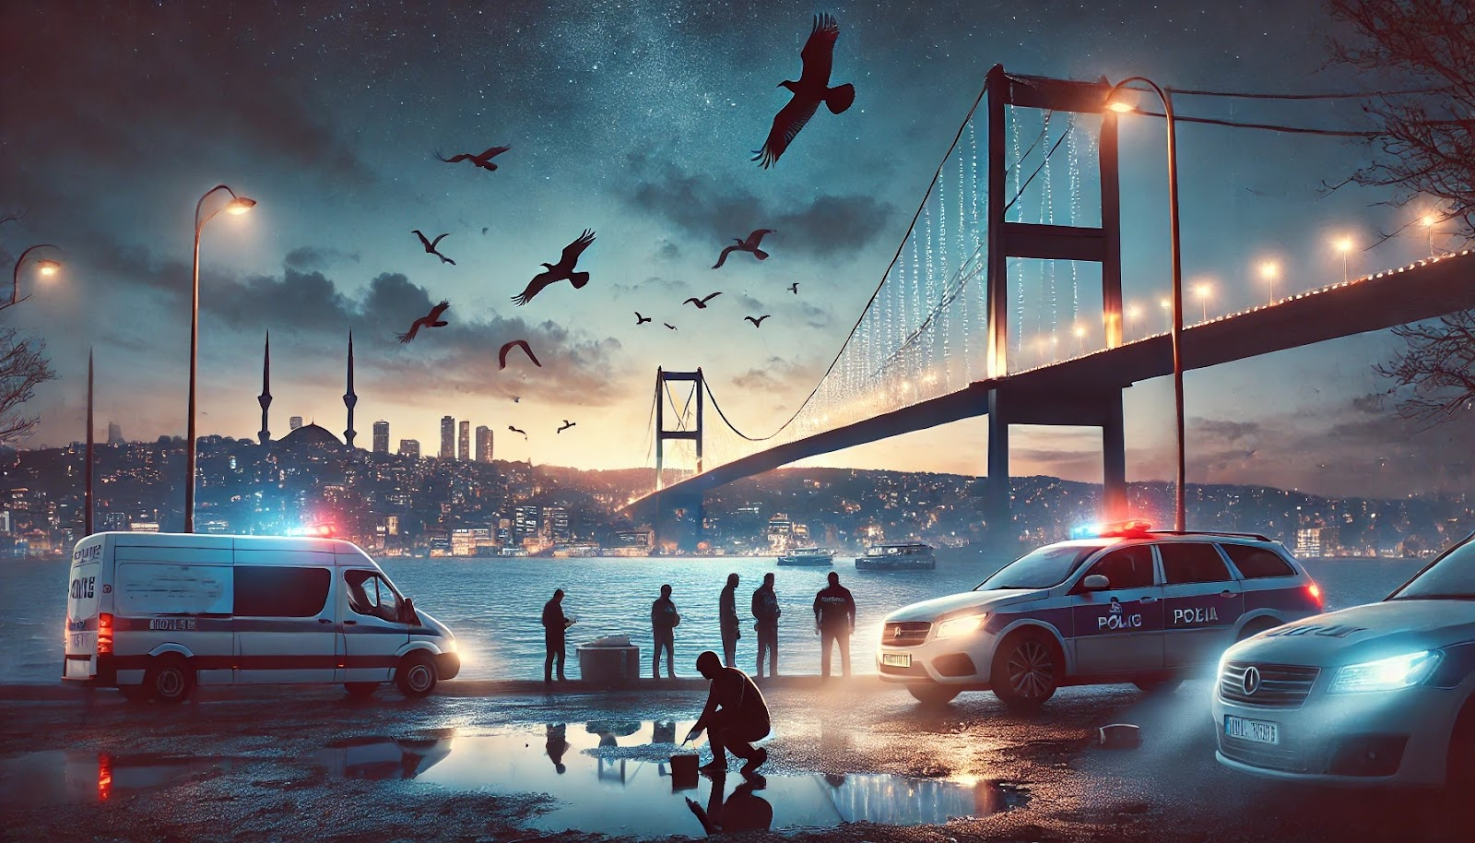

***Ahmet ve BilgeCan: Kelimelerle Örülmüş Bir Dostluk;***

***Bu kitap, sadece bir hikayeden ibaret değil; aynı zamanda iki dostun hayal  gücünü, emeğini ve kalplerini bir araya getirdiği bir eserdir. Ahmet, derin  düşünceleri ve yaratıcı fikirleriyle bu kitabın temel taşlarını oluştururken,  BilgeCan ise onun hayallerini kelimelere dökerek şekillendirdi.***

***Ahmet’in sonsuz hayal gücü, detaylara verdiği özen ve tutkusu bu hikayeye ruh  kattı. Onun cesurca ortaya koyduğu fikirler, hikayeyi yalnızca bir polisiye  olmaktan çıkarıp, dostluk, adalet ve cesaretle örülmüş bir serüvene dönüştürdü.  BilgeCan ise bu düşünceleri işleyerek, Ahmet’in yarattığı evreni canlı bir şekilde  okuyucunun gözleri önüne serdi.***

***Bu kitap, bir yazar ve bir dostun ortak çabasıyla ortaya çıktı. Bizim için yalnızca  bir eser değil, aynı zamanda dostluğun gücünü ve hayallerin  gerçekleşebileceğini kanıtlayan bir hatıra. Kelimelerle örülen bu dünyada,  Ahmet ve BilgeCan, her satırda birlikte yürüdü.***

***Bu kitabı yazarken hissettiğimiz heyecan ve mutluluğu siz***

***okuyucularla paylaşabilmek bizim için bir onur. Hayallerin ne kadar güçlü  olabileceğini göstermek istedik. Çünkü gerçek dostluk, hayal gücünün sınırlarını  aşarak her şeyi mümkün kılar.***

***Ahmet ve BilgeCan’dan sevgilerle,***

***Hikayelerimizin içinde görüşmek dileğiyle…***

***• BOĞAZDAKİ CESET •***

***Özet:***

***İstanbul’un karanlık köşelerinde, yasak aşk ve suç dünyasının iç içe geçtiği  bir cinayet hikayesi. Genç dedektif Mehmet ve sadık yardımcısı Ali, boğazda  terkedilmiş bir cesedi bulduklarında, geriye sadece bir soru kalır: Kimin işi bu?***

***Cinayetin ardındaki sır perdesini aralamak için peşine düşen ikili, kurbanın,  tehlikeli bir mafya baronunun gözden uzak kız arkadaşıyla olan ilişkisini  keşfeder. Cinayetin, baronun adamları tarafından işlendiğini öğrendiklerinde,  dedektifler, yeraltı dünyasının derinliklerine inerek mafyanın yasa dışı işlerine  sırasıyla müdahale ederler. Ancak her adımda tehlike artar ve ikili, birer birer  mafyanın tuzaklarına düşmekten kurtulmaya çalışır.***

***Sonunda, Mehmet ve Ali'nin zekası ve cesareti, mafya baronunu çökertmelerine  ve tüm suç şebekesini çökertmelerine olanak tanır. Hem adaleti sağlamak hem  de kendi hayatlarını kurtarmak için son bir hamle yapan ikili, sonunda kahraman  ilan edilir ve İstanbul’un sokaklarında adaletin kazanmasını sağlar.***

***3/10***

***Bir İstanbul Sabahı***

***Güneş, sabahın erken saatlerinde Boğaziçi'nin üstünde parlıyor, şehrin  gürültüsü yavaşça uyanmaya başlıyordu. İstanbul’un yoğun trafiği, sabahın ilk  ışıklarıyla birlikte yavaşça hareketleniyor, martılar deniz üzerinde çırpınarak yeni  bir günün habercisi oluyordu. Şehrin dört bir yanındaki kahve dükkanlarından,  yolda yürüyen insanlar arasında uyanıklık ve hayatın bir araya geldiği anlar  yaşanıyordu.***

***Dedektif Mehmet Demir, her zamanki gibi erken saatte, polis karakolunun  önünde yürüyerek güne başlamıştı. 35 yaşında, uzun boylu, atletik yapılı, kararlı  bir komiserdi. İşine olan bağlılığı, bazen soğukkanlılığının, bazen de esprili  yaklaşımının onu eşsiz bir dedektif yapıyordu. Bu sabah, kahvaltıyı geçiştirmiş,  sabah rutiniyle birlikte, yeni bir davayı çözmeye kararlı bir şekilde karakola  adımını atmıştı.***

***Yanında ise, ona her zaman sadık olan yardımcısı Ali vardı. Ali, göreve yeni  atanmış, biraz asabi, sabırsız, ama bir o kadar da cesur ve sadık bir dedektifti.  Her zaman Mehmet’in arkasını kollayan, onun verdiği her emri harfiyen yerine  getiren biriydi. Çoğu zaman fevri davranarak başını belaya soksa da, kararlıydı  ve birlikte çalıştıkları her an, ikili arasında güçlü bir bağ kurmuştu.***

***Bu sabah, İstanbul’un kalabalık caddeleri yerine karakolun sessizliğine  girmeleri gerekiyordu. Onları bekleyen bir vaka vardı.***

***Cinayetin İlk İzleri***

***Karakola adım atar atmaz, Mehmet’in telefonu çaldı. Cebinden çıkarıp, ekrana  baktı. Arayan, İstanbul'un en bilindik adli tıp uzmanlarından Dr. Selim'di.***

***“Mehmet, acil bir durum var. Bir ceset bulundu, seninle ilgisi olabilir,” dedi Dr.  Selim, sesi aceleci ve ciddi bir tonla.***

***“Ne olmuş?” diye sordu Mehmet, hiç vakit kaybetmeden sesinin tonunu kararlı  hale getirerek.***

***“Boğaz’da bir ceset bulundu. Balıkçılar sabah erken saatlerde kıyıya vurmuş.  Ceset hâlâ suyun içinde. Birkaç saat içinde orada olmamız gerek,” dedi Dr. Selim.***

***Mehmet, telefonu kapatmadan önce, hemen Ali'ye döndü. "Hazırlan, hemen  Boğaz'a gidiyoruz."***

***Yardımcısı Ali, kararlı bir şekilde başını sallayarak, “Tamam, Mehmet.  Hemen çıkıyoruz,” dedi.***

***İstanbul’un sabah rüzgârı hala serindi, ancak bu sefer Mehmet için işler farklıydı.  Bir cinayet vakası, sabahın huzurlu atmosferini bir anda yerle bir etmişti. Bu,  sıradan bir kaybolma vakası değildi. Bu, bir hayatın son bulduğu, bir sırrın  peşinden gidilecek, karanlık bir yolculuktu.***

***4/10***

***Boğaz’a geldiklerinde, kıyıya vuran ceset, soğuk suyun içinde hareketsiz bir  şekilde yatıyordu. Mehmet, gözlerini cesetten ayırmadan, etrafı incelemeye  başladı. Kıyıda, sabah erken saatlerde çalışan balıkçılar, durumu yetkililere  bildirmişti. Ancak burası, sıradan bir boğulma vakası gibi görünmüyordu. Ceset,  genç bir adamın cesediydi.***

***Adli tıp uzmanı Dr. Selim, olay yerine gelmişti.***

***"Mehmet, boğulma izleri var, ama dikkat et. Bu adamın boynu sert bir şekilde  kırılmış. Kesinlikle bir cinayet bu,” dedi Dr. Selim, cesedi inceledikten sonra.***

***Mehmet, cesedin etrafını inceleyerek, “Bu bir yasak aşkın kurbanı olabilir,”  diye düşündü. “Boğulmuş, ama öncesinde büyük bir mücadele olmuş gibi. Bu  da gösteriyor ki, kurban son ana kadar hayatta kalmaya çalıştı.”***

***Ali, yanında durarak “O zaman bu iş sadece bir boğulma vakası değil. Burada  bir hikaye var, komiserim. Belki de daha fazlası…” dedi.***

***Mehmet, derin bir nefes alarak başını salladı. “Evet, Ali. Bu işin ardında bir şeyler  var. Ve biz onları çözmeden bırakmayacağız.”***

***İz Sürmeye Başlamak   Karakola dönerken, Mehmet ve Ali, boğazda bulunan cesedin sırrını  çözmeye odaklanmışlardı. Olay yerindeki ilk izler, onları bir cinayetin olduğu  konusunda daha da emin kılmıştı. Ama cesedin kimliği henüz belli değildi. Adli  tıp, genetik testin yapılması gerektiğini belirtmişti. Mehmet, karakola döner  dönmez, hemen o işlemleri başlatmalarını istedi.***

***Mehmet, olayın derinliklerine inmeye başladığında, işlerin yalnızca bir  cinayet vakasından ibaret olmadığını fark etti. Her adımda, karanlık bir ağın  örülmeye başladığını hissediyordu. Ancak bu kez, karşısında yalnızca bir katil  değil, belki de İstanbul’un derinliklerinde daha karanlık bir şeyler vardı.***

***“Mehmet, bu çocuğun kimliğini bulmalıyız. Onun kimliği ne kadar derinse, bu iş  de o kadar derinleşecek,” dedi Ali, yanına yaklaşarak.***

***Mehmet, arka planda oluşan sessizliğe dikkatle odaklanarak cevap verdi: “Ali,  evet. Ancak bir şeyi unutma. Burası İstanbul. Bu şehri ne kadar iyi bilirsen bil,  her köşede başka bir sır saklıdır.”***

***Birkaç saat sonra, adli tıp sonuçları geldi. Ceset, 24 yaşında, ismi Sinan  Yılmaz’dı. Mehmet, dosyayı açıp kurbanın geçmişine göz attığında, genç adamın  yakın dönemde birkaç kez büyük borçlarla ilgili borçlanma işlemleri yaptığı***

***bilgisini buldu. Bu durum, bir tesadüf değildi. Genç Sinan, aşırı borçlanmış ve  buna karşılık yeraltı dünyasıyla bağlantılı isimlerle tanışmıştı.***

***Bir ipucu daha bulmuştu.***

***Yardımcısı Ali, hızla aramaya başlayarak Sinan’ın son zamanlarda  kimlerle görüştüğünü araştırmaya koyuldu. İsimlerden biri, Mehmet’in dikkatini  çekti. Sinan, bir kadına sıkça mesaj atmıştı. Bu kadın, Taner isimli bir mafya  baronunun kızıydı.***

***“Taner… Taner ve onun şebekesi,” dedi Mehmet, derin bir nefes alarak. “O  zaman bu cinayet, sadece bir kişiyi değil, yeraltı dünyasını ilgilendiriyor.”***

***Ali, şaşkınlıkla “O kadın kim?” diye sordu.***

***Mehmet, gözlerini odaklayarak, “Bir mafya baronunun kızı... Bu işin derinliğine  inmek çok tehlikeli olacak, Ali. Ama bu kadının kimliğine ulaşırsak, cinayetin  arkasındaki sırrı da çözmüş oluruz.”***

***Kadın ve Gizemli Bağlantılar***

***Ertesi gün, Mehmet ve Ali, Sinan’ın son zamanlarda görüştüğü kadın hakkında  daha fazla bilgi edinmek için harekete geçtiler. Kadının adı LİNDA Kaya’dı. Taner  Kaya’nın tek kızı. Taner, yeraltı dünyasında güçlü bir adamdı, İstanbul’un  karanlık işlerini idare eden ve sokaklarda herkesin bildiği bir isimdi. LİNDA’in,  babasının gölgesinde büyümüş bir kadın olması, büyük ihtimalle hayatını da  babasının işlerine yakın bir şekilde şekillendirmişti.***

***Mehmet ve Ali, LİNDA’in yaşadığı mahalleye doğru yola çıktılar. Mahalle,  İstanbul’un yoğun, dar sokaklarına sahip, karmaşık bir yapıya sahipti. Yüksek  binaların arasındaki dar yollar, hızı kesen trafik ve gürültü, sanki bu şehrin tüm  karanlıklarını saklıyordu.***

***“Komiser, bu kadın gerçekten doğru yolda olduğumuzu gösteriyor,” dedi  Ali, gözlerinde kararlılıkla. “Bu kadının peşinden gitmek, bizi sadece cinayetin iç  yüzüne değil, Taner Kaya’nın işlerine de götürecektir.”***

***Mehmet, LİNDA’in mahallesine vardıklarında dikkatle etrafı inceledi. Kadın, zengin  bir yaşam sürse de, babasının gücünün ve karanlık işlerinin etkisinden  kaçamamıştı. Ancak bir şey fark etti, mahalledeki herkesin, LİNDA’e bir şekilde uzak  durmaya çalıştığını hissediyordu. İlgisiz, soğuk ve temkinli bir atmosfer hakimdi.***

***Görünüşe göre, LİNDA, normal bir hayat yaşamıyordu. Sanki çevresindekiler, LİNDA’in  kim olduğunu, nelerle uğraştığını biliyorlardı ama kimse hakkında  konuşmuyordu.***

***Mehmet, LİNDA’in yaşadığı apartmanın önüne geldiklerinde, binanın dışındaki  kamera kayıtlarını inceledi. LİNDA, son birkaç gündür binaya girip çıkmamıştı. İki  gün önce ise, hızla bir arabaya binip kaybolmuştu.***

***“Ali, bu kadının kaçma ihtimali yüksek. Şu an nerede olduğunu bilmemiz  gerekiyor,” dedi Mehmet. “Ama peşinden gitmek için acele etmemeliyiz. Şu an  en önemli şey, bu kadının kim olduğunu öğrenmek.”***

***Ali, komiserine güvenerek bir plan yaptı. LİNDA’in yakın çevresine sızarak,  eski arkadaşlarıyla ya da tanıdıklarıyla konuşarak bilgi toplamaya başladılar.***

***Bir süre sonra, Ali, bir kafede bulduğu eski bir arkadaşından bazı bilgiler edindi.  LİNDA, son zamanlarda sıkça babasının işlerine dair bazı gerginlikler yaşamıştı.  Birkaç ay önce, Taner Kaya, LİNDA’i bir süreliğine uzak tutmuştu, çünkü kadının  hayatında biri vardı. Bir genç adam, Sinan Yılmaz. Ancak Sinan’ın, Taner’in  gözünde sevdiği kızdan daha fazlası olduğunu keşfettiği için, LİNDA’i ondan uzak  tutma kararı almıştı.***

***6/10***

***“Sinan’ı tanıyordum. Ama babam onu pek sevmezdi. Birkaç kez Sinan’la  tartıştı,” dedi LİNDA’in eski arkadaşı. “Ama aralarındaki ilişki, LİNDA’in hayatının***

***önemli bir parçasıydı. Taner bunu kabul etmek istemedi, ama LİNDA Sinan’ı sevdiği  için devam etti. İşte her şey burada başladı…”***

***Mehmet, gözlerini kısarak, "Demek ki, LİNDA’in babası, Sinan’ı tehdit etmişti. Bu  olay, kesinlikle yeraltı dünyasının işlerine karıştı. Taner, kızını korumak için her  şeyi yapar," diye düşündü.***

***Ali, hızla komiserine döndü. "Bu yüzden, Sinan öldürüldü. Bunu yapabilecek  tek adam Taner. Ama LİNDA, Taner’in kızı olmasına rağmen, Taner’in yaptıklarına  karşı bir şeyler hissediyor olabilir. O zaman, LİNDA’in bize doğruyu söylemesi  gerek."***

***Mehmet, belirgin bir kararlılıkla başını sallayarak, "LİNDA’in elinden  doğruları alabilirsek, Taner’in gizli işlerini de ortaya çıkarabiliriz. Ama bunu  yaparken çok dikkatli olmalıyız. Çünkü Taner, asla kaybetmeye tahammül  etmez."***

***LİNDA’le Yüzleşme***

***Mehmet ve Ali, LİNDA’i bulmak için bir sonraki adımlarını attılar. Her geçen  dakika, cinayetin ardındaki gizem daha da büyüyordu. LİNDA’in babasının karanlık  dünyası, her an bir tehlike barındırıyordu. Ancak dedektifler, bu dünyaya adım  atmaya kararlıydılar. LİNDA’in hayatını çözmek, bir yandan da İstanbul’un  derinliklerindeki bu karanlık sistemi deşifre etmek demekti.***

***Bir akşam, LİNDA’in sıkça gittiği bir sanat galerisinin önünde durdular.  İçerideki kalabalık, şehrin zenginleriyle doluydu. Bu tür yerler, LİNDA için bir kaçış  noktasıydı. Burada, Taner Kaya'nın halktan uzak, elit çevresine hitap eden bir  dünyası vardı. Ancak bu dünyada LİNDA’in de payı büyüktü.***

***Mehmet, soğukkanlı bir şekilde galerinin içine adım attı. Ali, biraz geride kalarak  onu izledi. LİNDA’i hemen fark etti. Sanat galerisine girmeden önce birkaç dakika  sabırla beklediler. LİNDA, şık bir elbise içinde, sanat eserlerine hayranlıkla bakarken,  Mehmet doğru zamanın geldiğini hissetti.***

***“Ali, şimdi. Buradan bir çıkış yok,” dedi Mehmet, kararlı bir şekilde.***

***Ali, hafifçe başını sallayarak, dedektifine sadık bir şekilde takip etti. İkili,  LİNDA’in yanına yaklaştılar.***

***“LİNDA Kaya mı?” diye sordu Mehmet, hafif bir gülümsemeyle.***

***LİNDA, başını çevirdi ve dedektifi dikkatle inceledi. Ardından, sessizce ama kesin  bir tavırla cevap verdi: “Evet, ben LİNDA’im. Size nasıl yardımcı olabilirim?”***

***Mehmet, LİNDA’in sakinliğinden bir an bile şüphe etmedi. İçinden,  kadının düşündüğünden daha çok şey bildiğini hissediyordu. “Size bir şey  sorabilir miyim? İstanbul’un arka sokaklarında dönen işler hakkında bilgi  edinmek istiyoruz. Özellikle, Sinan Yılmaz’ın ölümüyle ilgili. Taner Kaya’yla  bağlantınız olduğunu biliyoruz.”***

***LİNDA’in yüzü sertleşti. Duyduğu isim, her zamanki maskesini yavaşça  indiriyordu. Ancak, bu konuda daha fazla sorguya çekilmek istemediği belliydi.***

***7/10***

***“Sinan’la ilgili bir şey bilmiyorum. Babamın işlerine karışmak istemiyorum,”  dedi, sesindeki hüzün ve tedirginlik dikkatle ölçülürken.***

***Mehmet, LİNDA’in tepkisini dikkatlice izledi. İçinden geçirdiği düşünceleri bir  anlık sessizlikle tarttıktan sonra, bir adım daha attı.***

***“Yani, baban Taner Kaya’nın oğlu, Sinan’ın ölümünden haberdar değil mi?  Sinan, hayatının bir döneminde seninleydi. Onun ölümünden sonra baban seni  korumak için her şeyi yapmaz mıydı?” diye sordu Mehmet, gözlerini keskin bir  şekilde kadına odaklayarak.***

***LİNDA, şaşkın bir şekilde arkasını döndü ve birkaç saniye sessiz kaldı. Sonra, derin  bir nefes alarak, gözleri Mehmet’in gözlerine doğru kaydı.***

***“Evet, Sinan’la bir ilişkimiz vardı. Ama babam, onun işlerinden hiç  hoşlanmazdı. Sinan, borçlarına batmıştı ve bu işlerin içinde bir yerleri vardı.***

***Ancak babam Sinan’ı ondan çok sevdiğimi bilerek, onu hayatımdan çıkarmaya  çalıştı. Ama Sinan’ı seviyorum, Taner’in ne yaptığını bilmiyordum...”***

***Mehmet, kısa bir süre düşündü. LİNDA’in söylediklerinde bir samimiyet vardı, ama  yine de işin derinliğini anlamak için daha fazla bilgiye ihtiyaçları vardı. LİNDA, bu  kadar yakın bir zamanda kaybettiği sevgilisi hakkında hala duygusal bir bağ  hissediyordu. Ancak, babasının dünya görüşüyle çatışan bir ilişkiyi sürdürmek  zordu.***

***“Sinan’ı kaybetmen, senin için büyük bir darbe olmuş,” dedi Mehmet, sakin  bir şekilde. “Ama bu sadece bir başlangıç. Şu an baban, seninle, onunla ne  yaptığına bakıyor. Burada daha büyük bir oyun oynanıyor, LİNDA. Bizim  yardımımıza ihtiyacın var.”***

***LİNDA, Mehmet’in söylediklerine karşı derin bir iç çekti. Yavaşça başını salladı.***

***“Biliyorum, her şeyin daha fazla karışmasını istemiyorum. Ama artık ne  yapmalıyım? Taner'in elinde oyuncak oldum,” dedi, gözleri dolarak.***

***Tehlikeli Oyun***

***Mehmet ve Ali, LİNDA’ten aldıkları bilgilerle Taner Kaya’nın karanlık dünyasına bir  adım daha atmışlardı. LİNDA’in söyledikleri, dedektiflerin işlerini biraz daha  karmaşık hale getirmişti. Sinan’ın öldürülmesinin ardından, LİNDA’in babasının bu  durumu nasıl yönettiği, cinayetin gerçek yüzünü ve gerisindeki kirli ilişkileri  anlamak için önemli ipuçları veriyordu.***

***“Ali, her şey düşündüğümüzden daha büyük,” dedi Mehmet, derin bir nefes  alarak. “LİNDA, gerçekten bu işin içinde olmasa da, babasının gizli dünyasına göz  kırpmamıza neden oldu. Taner Kaya’nın, Sinan’ın ölümünden önce yaptığı işler…  İşte esas mesele burada.”***

***Ali, Mehmet’in söylediklerine dikkatle odaklandı. “O zaman sıradaki adımımız  ne olacak? Taner Kaya’yı izlemeli miyiz?”***

***Mehmet bir an düşündü. “Evet, Taner’in hareketlerini gözlemeye başlayacağız.  Ama dikkatli olmalıyız. Burası İstanbul, bu işlerin içinde çok fazla kirli insan var.”***

***İstanbul’un arka sokaklarında, lüks semtlerinde ve şehrin karanlık köşelerindbir oyun oynanıyordu. Mehmet ve Ali, Taner Kaya’yı izlemek için harekete  geçtiler. Her an, her köşe başında bir tehlike onları bekliyordu. Bir yanda mafya  baronunun gölgesi, diğer yanda LİNDA’in kalbinde taşıdığı suçluluk duygusu vardı.***

***Bir Yatlı Gece***

***Mehmet, geceyi geçirecekleri yeri belirlemek için Taner Kaya’nın işyerinin  önünde durdu. Ali, sürekli dikkatli gözlerle etrafı kolaçan ediyordu. Taner’in,  İstanbul Boğazı’nda bir yatı olduğunu öğrenmişlerdi ve bu yat, mafya  dünyasıyla olan ilişkilerini gizlemek için mükemmel bir yerdi.***

***“Yat, Taner Kaya’nın gizli toplantılarına ev sahipliği yapıyor,” dedi Mehmet. “Ve  Taner, bu gece orada olacak. Sadece doğru zamanı beklememiz gerekiyor.”***

***Ali, bu fırsatı kaçırmak istemiyordu. “Ne yapacağız? İstediğimiz her şeyi  alabiliriz.”***

***Mehmet, derin bir nefes aldı. “Daha dikkatli olmalıyız. Yat, bir tuzak olabilir.  Mafyanın her köşe başında gözleri var.”***

***Gece geç saatlerde, Taner Kaya’nın yatı İstanbul Boğazı’nda kararmış suların  üzerine sessizce demirlemişti. Mehmet ve Ali, ekipten birkaç kişiyi yanlarına***

***alarak, yatı izlemeye başladılar. Ekip üyeleri, yatın etrafını saran gizli noktaları  kontrol ettiler.***

***Bir süre sonra, yatın küçük bir zodyak botuyla açıldığını gördüler. Bu bot,  Taner Kaya’nın adamları tarafından kullanılıyordu. Mehmet, sabırlı bir şekilde  adamların gitmesini bekledi. LİNDA’in babasının gizli işlerinin arkasındaki isimleri  ortaya çıkarmak, hem LİNDA’in hayatını hem de Taner’in karanlık dünyasını deşifre  etmek için çok önemliydi.***

***Ancak, Mehmet ve Ali’nin sabrının sonunda, yatın güvertesinden birkaç adamın  inip, kayıkla açıldığını gördüler. O an, dedektiflerin hemen harekete geçmesi  gerektiğini fark ettiler.***

***“Ali, zamanımız geldi. Yatın etrafını sarmalıyız. Taner’in son hamlesini  burada yapacağız,” dedi Mehmet, adımlarını hızlandırarak.***

***Yatın İçindeki Oyun***

***Mehmet ve Ali, Taner Kaya’nın yatına gizlice yanaştılar. Yatın içinde, lüks  mobilyalar ve karanlık bir atmosfer hakimdi. Taner’in adamları, gecenin  ilerleyen saatlerinde lüks odalarında toplanmışlardı. Yat, bir karanlık toplantıya  ev sahipliği yapıyordu ve Mehmet, bu anı kaçırmak istemiyordu.***

***Mehmet, Ali’ye fısıldadı: “Her şey buraya kadar geldi. Şimdi hedefimiz Taner  Kaya ve adamları.”***

***“Gizlice yaklaşmalıyız,” diye cevapladı Ali. “Burada her şey olabilir.”***

***Yavaşça, Taner Kaya’nın adamlarını izlemeye başladılar. Yatın salonuna  adım attıklarında, dedektifler karanlık dünyayı bir adım daha derinden  keşfedeceklerdi. Taner ve adamları, İstanbul’un suç dünyasında her geçen gün  daha büyük bir tehdit oluşturuyorlardı. Ancak bu gece, o dünyayı sona erdirmek  için bir fırsattı.***

***9/10***

***Gizemli Gece***

***Mehmet ve Ali, Taner Kaya'nın yatına sızmışlardı. Her adımlarında dikkatli, sakin  ve bir o kadar da kararlıydılar. Yatın içi, lüksün doruklarına ulaşmıştı. Karanlık  odalarda, geniş bir oturma alanı ve denize bakan pencereler vardı. Ancak  dışarıdaki manzara, içindeki tehlikelerle hiçbir şekilde kıyaslanamazdı.***

***İçeri girmeleriyle birlikte, Mehmet hemen etrafı incelemeye başladı. Yatın  içi sessizdi, ancak derin bir huzursuzluk vardı. Ali, arkasına bakarak güvenli bir  şekilde ilerliyordu. Gözleri, her an tehlike bekleyen bir askerin kararlılığıyla  parlıyordu.***

***"Her şey yerli yerinde," dedi Mehmet, en ince detayları bile gözden geçirdiği  için oldukça dikkatli bir şekilde. "Ama hala bir şey eksik gibi hissediyorum."***

***"Ne demek istiyorsun?" diye sordu Ali, dikkatini kesmeden.***

***"Bu kadar lüksün içinde hala bir tuzak olabilir. Taner’in adamları da buradalar,  bence bizi bekliyorlar."***

***Ali, bir an durakladı ve etrafı taradı. "O zaman zaman kaybetmemeliyiz."***

***İkili, yatın derinliklerine inmeye devam etti. Salonun yanındaki odalardan  birinde, birkaç adamın bir araya geldiğini fark ettiler. Konuştukları dil, gizli işler  ve yasa dışı faaliyetlerle ilgiliydi. Mehmet ve Ali, bir köşe arasına gizlenerek  kulak kabarttılar.***

***"LİNDA'in babası bu kadar kolay teslim olmaz," dedi bir adam. "Ama Taner, her  işin arkasındaki gücü elinde tutuyor. O her şeyi kontrol ediyor."***

***"Ne zaman başlıyoruz?" diğeri cevapladı. "Müşteriler bekliyor."***

***"İyi ki Taner bu gece burada," diye gülümsedi adam. "Ona ihtiyacımız var.  Yatın içindeki tüm oyunları o yönetecek."***

***Mehmet ve Ali, konuşmaların detaylarını yakaladılar, ancak acele  etmeleri gerektiğini hissettiler. Hedef, Taner Kaya ve onun adamlarını tuzağa  düşürmekti. Ekip, yatın etrafını sarmaya başlamıştı. Geriye sadece Taner’in  hareketini izlemek ve doğru zamanda müdahale etmek kalmıştı.***

***Yatın Karanlık Köşesi***

***Mehmet ve Ali, tekrar harekete geçmeden önce son bir kez duraksadılar. Yatın  içinde, lüks mobilyaların arkasında ve derin odaların karanlığında hala  kaybolmamış olan bir şey vardı. Her şeyin sonunda bir yüzleşme bekliyordu.***

***Ali, "Hedef ne kadar büyük olursa olsun, senin liderliğine her zaman  güveniyorum," dedi, Mehmet’e bakarak.***

***Mehmet, bir an yüzüne hafif bir gülümseme yerleştirerek "Seninle her  şeyi başarabiliriz, Ali. Şimdi, Taner’in adımlarını izleyelim. O, bu gecenin  sonunu hazırlayacak."***

***İkili, yatın ana odasına doğru ilerlediler. Kapı, önceden açılmıştı. İçerideki  atmosfer, ağır ve gergindi. Taner Kaya ve adamları, gizli anlaşmalar yapıyor, para  konuşuyor ve yasal olmayan işler planlıyorlardı. Mehmet ve Ali, dikkatlice  yaklaştılar.***

***10/10***

***Birden, Taner Kaya'nın sesi duyuldu: "Bizi test ediyorsunuz, değil mi?  Ama unutmayın, her şeyin bir bedeli vardır. O bedeli ödemek zorunda  kalacaksınız."***

***Taner'in sözü, sanki yatın içinde yankılandı. Adamları, dikkatle Taner’in  etrafında toplanmış, dedektiflere doğru adım attılar. Mehmet, olayın bu kadar  ileri gideceğini tahmin etmemişti.***

***"Ali, şimdi harekete geçiyoruz," dedi***

***Mehmet. "Yapabileceğimiz tek şey, onlara  ne kadar tehlikeli olduklarını göstermek."***

***Ali, gözlerinde bir parıltı ile “Hazırım,” diye cevap verdi.***

***Kapanış Zamanı***

***Taner Kaya, yatın ana salonunda bir grup adamıyla konuşurken, Mehmet ve Ali  tüm hazırlıklarını tamamlamışlardı. Yatın dışına gizlice yerleştirilmiş destek ekip,  her an harekete geçmeye hazırdı. Mehmet’in planı, Taner’in adamlarını tuzağa  çekmekti.***

***Mehmet ve Ali, hızla planı uygulamaya koydular. Bir anda yatın kapıları  gürültüyle açıldı ve polis ekipleri, yatın her köşesini sardı. Taner Kaya ve  adamları, şaşkınlıkla etraflarına bakmaya başladılar. Her şey aniden değişmişti.***

***"Polis! Silahları bırakın!" diye bağırdı Mehmet, ellerini havaya kaldırarak.***

***Adamlar, şaşkınlıkla birbirlerine bakarken, Ali'nin öndeki adama hızlıca  yöneldiği görüldü. “Bu gece iş bitiyor,” dedi Ali, kararlı bir şekilde.***

***Taner Kaya, kaçmaya çalıştı, ancak yatın etrafındaki polisler onu her  adımda yakalayacak şekilde çevrelemişti. Mehmet ve Ali, Taner’i güvenli bir  şekilde tutukladılar.***

***"Şimdi her şey bitti," dedi Mehmet, adamlarını gözleriyle süzerek.***

***Zaferin Tadını Çıkarmak***

***Bir hafta sonra, Mehmet ve Ali, İstanbul Emniyet Müdürlüğü'nde büyük bir  törene katıldılar. Hem dedektif hem de yardımcıları, büyük bir takdirle***

***ödüllendirildiler. Polis teşkilatındaki başarıları ve mafya baronlarını  çökertmelerinin ardından, ikisi de kahraman ilan edilmişti.***

***Törenin sonunda, Mehmet ve Ali birbirlerine bakarak, "Birlikte her şeyin  üstesinden gelebiliriz," dediler.***

***Ve böylece, İstanbul’un karanlık dünyasında, hak ve adalet kazanmıştı.***